УДК: 621.397
ВОПРОСЫ РАДИОЭЛЕКТРОНИКИ
серия
ТЕХНИКА ТЕЛЕВИДЕНИЯ
2012 вып. 1

П.С. Баранов, В.В. Козлов,
Кандидат техн. наук А.А. Манцветов

ЧУВСТВИТЕЛЬНОСТЬ ОДНОМАТРИЧНЫХ ЦВЕТНЫХ ТЕЛЕВИЗИОННЫХ КАМЕР
Предложена методика расчета пороговой чувствительности цветных одноматричных телевизионных камер, использующих различные виды кодирующих светофильтров и различные алгоритмы обработки видеосигнала с выхода фотоприемника. Приводятся результаты расчета чувствительности для камер, использующих многосигнальные фотоприемник различных фирм-производителей и их сравнение с чувствительностью аналогичных черно-белых камер.
Ключевые слова: одноматричная цветная телевизионная камера, пороговая чувствительность, обработка сигналов цветности.

Цветные телевизионные камеры применяются в прикладном телевидении во многих приложениях, но особо остро вопрос их чувствительности и качества цветопередачи стоит в космическом телевидении, при наблюдениях планет, технологическом обслуживании космических аппаратов в гермоотсеках, и вне их [1, 2].
В настоящее время наблюдается устойчивая тенденция отказа от классической трехматричной схемы формирования сигналов цветного телевидения в пользу одноматричной, использующей многосигнальный фотоприемник, одновременно формирующий сигналы либо основных цветов R, G, B, либо яркостной и цветоразностные сигналы [3].
В стоимостном отношении одноматричные камеры выгодно отличаются от трехматричных. Они также имеют существенно меньшие габаритные размеры, массу и потребляемую мощность. Современные цветные телевизионные камеры высокой (HDTV) и сверхвысокой четкости (Ultra-HDTV), а также камеры стандартов цифрового кинематографа (Digital Cinema) все чаще используют одноматричную схему [4-6].
Однако изображение, полученное с использованием многосигнального фотоприемника, по качеству может лишь приблизиться к аналогичному изображению, полученному по трехматричной схеме, причем степень приближения зависит от сложности обработки видеосигнала с его выхода [3].
Многосигнальные фотоприемники по способу формирования сигнала можно разделить на два класса. Первый класс использует метод, основанный на нанесении так называемых кодирующих светофильтров мозаичного или полоскового типа на светочувствительную поверхность фотоприемника. Уровень сигнала в каждом пикселе будет зависеть от спектральной характеристики нанесенного на него кодирующего светофильтра и спектрального состава падающего света Особенностью данного метода является то, что в процессе преобразования свет-сигнал спектральные составляющие, выходящие за полосу пропускания светофильтра, отсекаются. В связи с этим чувствительность и разрешающая способность при применении кодирующих светофильтров оказывается меньше, нежели без них. Такой метод формирования сигнала применяется в фотоприемниках как на ПЗС, так и на КМОП технологии [3, 7].
Второй метод использует для формирования сигналов основных цветов дисперсные свойства кремния и основан на зависимости коэффициента поглощения от длины волны падающего света. Три фотодиода располагаются в кремниевой подложке друг над другом. Накопление фотоэлектронов канала синего осуществляется в верхним фотодиоде (до глубин 0,2 мкм), канала зеленого в средним (до глубин 0,4 мкм), а канала красного в нижним (на глубинах до 2 мкм и более) [8].
Первый метод получил существенно большее распространение, причем на настоящий день известно большое количество различных структур кодирующих светофильтров. На рис.1 приведены несколько примеров светофильтров, нашедших наибольшее распространение [9].
Наибольшее распространение получил так называемый фильтр Байера, рис. 1а, широко используемый как в цифровой фотографии, так и в прикладных и вещательных камерах с прогрессивным разложением. Байеровская структура основывается на двух свойствах человеческого зрения [3]:
- Разрешающая способность зрительного анализатора человека по яркости выше, чем по цвету.
- Максимум спектральной чувствительности зрительного анализатора приходится на длину волны света, соответствующую зеленому цвету.
С учетом этих свойств, фильтр Байера состоит из 25% красных, 25% синих и 50% зеленых пикселов [3]. Красные и синие пикселы располагаются через один, как по горизонтали, так и по вертикали. Вследствие чего максимально достижимая разрешающая способность в канале красного и синего в два раза ниже, чем без применения светофильтров. Зеленые элементы располагаются в шахматном порядке. Благодаря этому возможно достичь разрешающей способности в канале зеленого и, соответственно, в яркостном канале, аналогичной черно-белому преобразователю [7].
Мозаичный светофильтр с дополнительным цветами YeCyGMg, рис. 1б, предназначен для использования в камерах на матричных ПЗС со строчным переносом, работающих в чересстрочном режиме накопления поля, т.е. с суммированием зарядовых пакетов двух соседних пикселов по вертикали [10].
Преобразователи такого типа широко распространены в камерах видеонаблюдения и бытовых видеокамерах, работающих в стандартном телевизионном режиме. Этот светофильтр так же используется как альтернатива фильтру Байера в цифровой фотографии [11].
Светофильтр выполненный фирмой Kodak по так называемой технологии TrueSense, рис. 1в, использует помимо основных цветов R, G, B пикселы с прозрачными светофильтрами (W). Данный вид кодирующего светофильтра предназначен для решения задач, в которых чувствительность камеры имеет больший приоритет по сравнению с качеством цветопередачи. Примерами таких задач могут быть системы технического зрения, мониторинга транспортных потоков, видеонаблюдения в условиях слабой освещенности [11].
Структура кодирующего светофильтра, разработанного фирмой Sony, рис. 1г, использует светофильтры трех основных цветов – красного, зеленого, синего и один дополнительный голубой.
Матричный ПЗС с таким кодирующим светофильтром применяется в камере DSC-828. По заявлению производителя такая структура уменьшает ошибки цветопередачи и воспроизводит изображение близкое к природному восприятию человека [10].
Как было сказано выше, в ряде работ [3, 7] рассматриваются вопросы, связанные с разрешающей способностью цветных телевизионных камер на многосигнальных фотоприемниках, однако вопросы, связанные с оценкой чувствительности таких камер освещены в литературе недостаточно.

a

б
в
г
R

G

R

G

B

G

R

G

G G

R

G

B

G

G

B

G

B

Ye

Cy

Ye

Cy
Mg
G

Ye

Cy

Ye

Ye

G

Mg

G

Mg
Mg

G
Cy
R

Cy

R

G
B

Cy

R

Cy

R

G

B

B

G
B

G
W
B

W

G

W
G

W

G

W

R
W

R

B

W
G

W
Рис. 1. Структуры кодирующих светофильтров

Оценим потенциально возможную пороговую чувствительность одноматричных цветных телевизионных камер. Для этого определим понятии интегральной и пороговой чувствительности.
Под интегральной чувствительностью будем понимать отношение выходного полезного сигнала U_{S} к освещенности на фотоприемнике E, выраженной в люксах. Так как цветные телевизионные камеры неминуемо включают в свой состав фильтр инфракрасной отсечки, трактовка освещенности в люксах, а не в ваттах на квадратный метр, в данном случае вполне корректна. Таким образом, единица измерения интегральной чувствительности [В/лк].
Пороговая чувствительность определяется освещенностью или облученностью, при которой на выходе фотоприемника формируется заданное отношение сигнал/шум. В данном случае целесообразно использование фотометрической величины – освещенности. Таким образом, единица измерения пороговой освещенности – [лк].
При использовании понятия пороговой чувствительности освещенность берется либо на фотоприемнике (и тогда она является характеристикой именно фотоприемника) или на объекте (в этом случае она является характеристикой камеры и требует указания параметров использованного объектива).
Также при определении как интегральной, так и пороговой чувствительности требуется задание источника освещения, в качестве которого обычно принимается характеристика абсолютно черного тела с цветовой температурой 3200 К. Этот же тип источника света в телевидении предложено использовать в Рекомендации [12]. Данный источник на практике реализуется использованием галогеновых ламп.
Также в [12] стандартизован коэффициент отражения объекта, используемого при измерениях ρ=0,89.
Определим интегральную и пороговую чувствительности для телевизионных камер на матричных ПЗС и КМОП-сенсоров с различными кодирующими светофильтрами различных производителей, а также сравним пороговую чувствительность цветных камер с чувствительностью черно-белых камер на тех же сенсорах.
Под пороговой чувствительностью будем понимать освещенность от источника с цветовой температурой 3200 К (как на объекте, так и на фотоприемнике), создающую отношение сигнал/шум равное десяти (20 дБ) в яркостном сигнале для цветной камеры и просто в видеосигнале для черно-белой камеры, причем в качестве значения шума будем иметь в виду шумы самого фотоприемника на черном, т.е собственные шумы фотоприемника без учета компоненты фотонного шума. Шумами последующих каскадов обработки видеосигнала пренебрежем, т.к. в грамотно спроектированной камере отношение сигнал-шум определяется только фотоприемником.
На рис.2 приведены характеристика спектральной плотности мощности излучения абсолютно черного тела с цветовой температурой 3200 К, фильтра инфракрасной отсечки BG-40 и кривая видности зрительного анализатора.
Для определения пороговой чувствительности при заданной освещенности на объекте будем считать, что относительное отверстие объектива D/f равно 1:1.4, где D – входной зрачок объектива, f – фокусное расстояние, а коэффициент пропускания объектива примем равным τ=0,9.
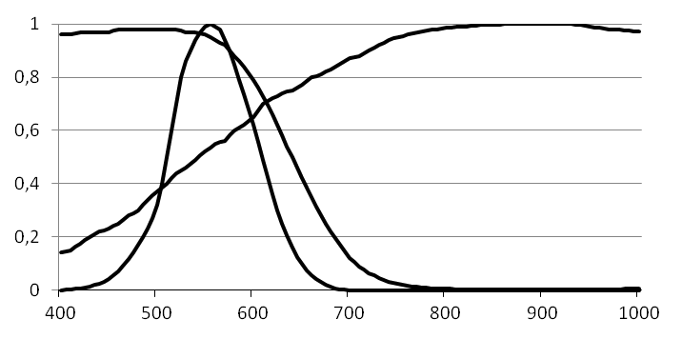
IR
Eye
Рис. 2. Спектральные характеристики источника белого (3200 K), фильтра инфракрасной отсечки (IR) и кривая видности зрительного анализатора (Eye)
3200K

В качестве примеров для расчета возьмем следующие фотоприемники.
Матричный ПЗС ICX659AK фирмы Sony с кодирующим светофильтром YeCyGMg, как один из наиболее распространенных и обладающих высокой чувствительностью [10]. Размер пиксела данного матричного ПЗС составляет 6,5_{H}х6,25_{V} мкм², однако, данный матричный ПЗС работает в режиме накопления поля, в котором осуществляется суммирование зарядов двух соседних пикселов по вертикали, что приводит к тому, что вертикальный размер удваивается и становится равным 12,5 мкм. Монохромный вариант этого матричного ПЗС ICX659AL.
Матричные фирмы Kodak ПЗС KAI-02150-CBA с фильтром Байера и KAI-02150-PBA с фильтром TrueSense [11]. Размер пиксела данных матричных ПЗС составляет 5,5_{H}х5,5_{V} мкм². Сравнение чувствительности камер на этих двух сенсорах позволит оценить выигрыш, обеспечиваемый технологией TrueSense. Монохромный вариант этого матричного ПЗС KAI-02150-ABA.
КМОП-сенсор фирмы E2V EV76C560ACT с фильтром Байера. Данный КМОП-сенсор имеет размер пиксела 5,3_{H}х5,3_{V} мкм², что позволяет сравнить его пороговую чувствительность с матричными ПЗС фирмы Kodak. Монохромный вариант этого КМОП-сенсора EV76C560ABT [13].
На рис. 3 приведены спектральные характеристики фотоприемников как в монохромном варианте, так и с кодирующими светофильтрами. При этом учитывается, что при формировании сигналов цветного телевидения перед фотоприемником устанавливается фильтр инфракрасной отсечки (IR-cut filter), т.е. характеристики квантовой эффективности фотоприемника с кодирующим светофильтром умножены на коэффициент пропускания этого светофильтра. Спектральные характеристики монохромного канала для всех преобразователей приведены без учета фильтра ИК-отсечки.
При расчетах использовалась характеристика фильтра BG-40 фирмы Soutt. Достаточно часто в качестве фильтров ИК-отсечки используются интерференционные светофильтры, позволяющие несколько повысить чувствительность, но ухудшающие цветопередачу в красной области спектра.
Для обеспечения сравнимости результатов расчета выберем для все камер одинаковое время накопления T_{нак}=20 мс.
В соответствии с [14] выходной сигнал фотоприемника в пикселах за i-ым кодирующим светофильтром
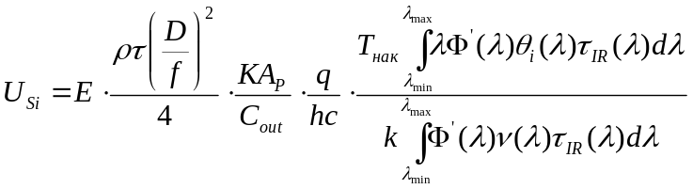,
где:  – освещенность на объекте в лк; 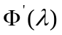 – нормированная спектральная плотность энергетической освещенности; 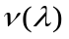 – кривая видности зрительного анализатора; 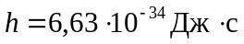 – постоянная Планка; 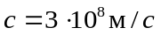 – скорость света в вакууме; 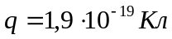 – заряд электрона; 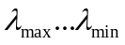 – диапазон спектральной чувствительности фотоприемника; 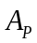 – площадь светочувствительно элемента;  – коэффициент передачи истокового повторителя в случае матричного ПЗС или же коэффициент усиления встроенного усилителя в КМОП-сенсоре; 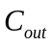 – емкость выходного устройства;  – диаметр входного зрачка объектива; 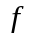 – фокусное расстояние объектива; τ – коэффициент пропускания объектива;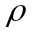 – коэффициент отражения объекта (0,89); 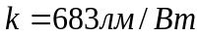 – фотометрический коэффициент; τ_{IR} – коэффициент пропускания фильтра инфракрасной отсечки; θ_{i}(λ) – квантовая эффективность с учетом i-го кодирующего светофильтра. Параметр i принимает значения синего (B), зеленого (G), красного (R), желтого (Ye), голубого (Cy), пурпурного (Mg) и панхроматического (белого, P) цветов. Для черно-белого преобразователя θ_{i}(λ) соответствует квантовой эффективности черно-белого фотоприемника, τ_{IR} принимается при этом равным единице.
При известном числе шумовых электронов 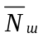 среднеквадратическое значение шума на выходе фотоприемника будет равно

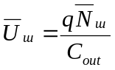.
Отношение сигнал/шум определится как
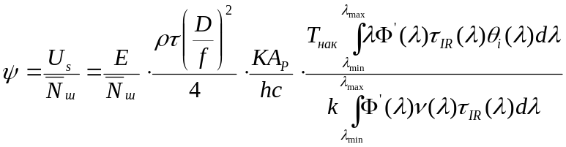.

Исходя из этого, пороговая чувствительность как освещенность в лк на объекте может быть найдена как
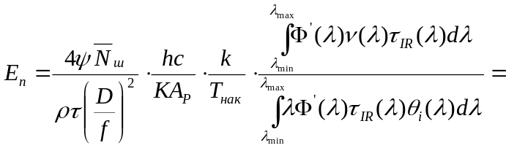
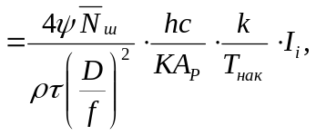
где

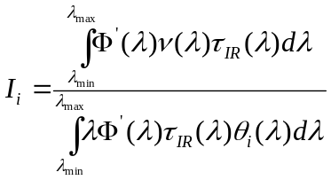,
а i принимает значения синего (B), зеленого (G), красного (R), желтого (Ye), голубого (Cy), пурпурного (Mg) и панхроматического (белого, P) цветов.
Полученное выражение может быть использовано для расчета пороговой чувствительности черно-белого фотоприемника. Для этого l должно быть выполнено условие τ_{IR}(λ)=1 для любого λ, т.е. светофильтры в камере отсутствуют.
Также полученное выражение может быть использовано для расчета пороговой чувствительности в одном из цветоделенных каналов одноматричной цветной телевизионной камеры.
На рис. 3 и рис. 4 приведены характеристики квантовой эффективности каналов красного, зеленого и синего для матричного ПЗС KAI-02150-CBA и КМОП-сенсора EV76C560ACT соответственно. Характеристики квантовой эффективности приведены с учетом фильтра инфракрасной отсечки.
На этих же рисунках приведены характеристики черно-белых преобразователей без использования фильтра ИК-отсечки.
На рис. 5 приведены характеристик квантовой эффективности каналов красного, зеленого и синего, а также панхроматического канала для матричного ПЗС, выполненного по технологии TrueSense KAI-02150-PBA. На рисунке также приведена характеристика квантовой эффективности черно-белого преобразователя.
На рис. 6 приведены характеристики квантовой эффективности каналов голубого, зеленого, желтого и пурпурного матричного ПЗС ICX659AK. На рисунке также приведена характеристика квантовой эффективности черно-белого преобразователя.

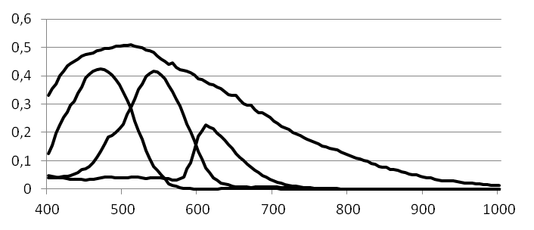
G
B
R
B/W
Рис. 3 Характеристики квантовой эффективности каналов красного (R), зеленого (G) и синего (B) для матричного ПЗС KAI-02150-CBA и черно-белого матричного ПЗС KAI-02150-ABA (B/W)

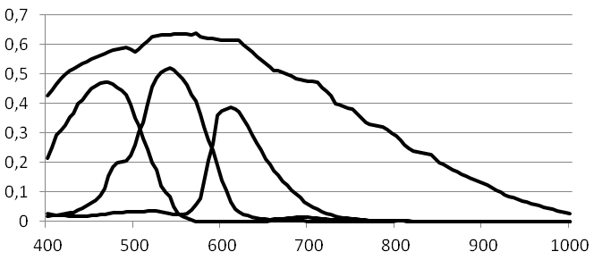
G
B
B/W
Рис. 4 Характеристики квантовой эффективности каналов красного (R), зеленого (G) и синего (B) для КМОП-сенсора EV76C560ACT и черно-белого КМОП-сенсора EV76C560ABT (B/W)

P

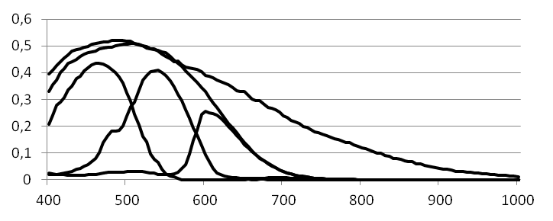
G
B
R
B/W
Рис. 5 Характеристики квантовой эффективности каналов красного (R) , зеленого ( G) и синего (B), а также панхроматического (P) канала (канала белого) для матричного ПЗС, выполненного по технологии TrueSense KAI-02150-PBA и черно-белого матричного ПЗС KAI-02150-ABA (B/W)
P

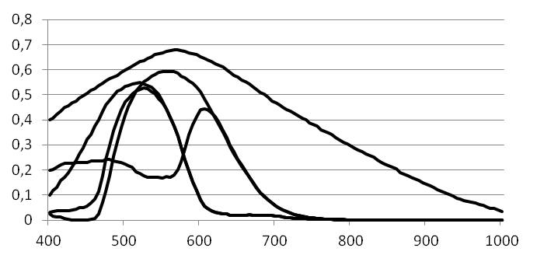
Cy
G
Mg
B/W
Ye
Рис. 6 Характеристики квантовой эффективности каналов голубого (Cy), зеленого (G), желтого (Ye) и пурпурного (Mg) для матричного ПЗС ICX659AK и черно-белого матричного ПЗС ICX659AL (B/W)

При расчете пороговой чувствительности, соответствующей заданному отношению сигнал/шум в канале яркостного сигнала необходим учет алгоритма формирования данного сигнала для каждого из видов кодирующих светофильтров.
Алгоритм формирования сигналов на выходе камеры, использующей фотоприемник с кодирующим светофильтром Байера приведен на рис. 7. Сформированный на выходе фотоприемника (ФП) видеосигнал поступает на блок интерполяции сигналов (БИС), на выходе которого формируются сигналы основных цветов U_{R}, U_{G} и U_{B} в каждом пикселе. В простейшем случае для формирования означенных сигналов может быть использована линейная интерполяция по соседним отсчетам. Для устранения цветовых артефактов и повышения разрешающей способности могут быть использованы различные варианты интерполяции более высоких порядков [15].

Рис. 7 Алгоритм формирования сигналов яркости и цветности для фильтра Байера

ФП
БИС
БББ
БФВС
Y_{H}
C_{RL}
C_{BL}

U’_{R}
U’_{G}
U’_{B}
U_{R}
U_{G}
U_{B}

Далее сигналы основных цветов поступают на блок баланса белого (БББ), в котором сигналы каналов красного и синего помножаются на коэффициенты K_{R} и K_{B}, выбранные таким образом, чтобы на белом все три сигнала были равны
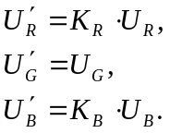
Далее в блоке формирования выходных сигналов (БФВС) из полученных сигналов основных цветов формируется широкополосный сигнал яркости
и цветоразностные сигналы C_{R} и C_{B}, причем для формирования широкополосного яркостного сигнала должен использоваться широкополосный сигнал зеленого, а для цветоразностных сигналов узкополосный сигнал зеленого [7].
Коэффициенты K_{R} и K_{B} рассчитанные с использованием выражения (1) составили для матричного ПЗС фирмы Kodak составили 1,34 и 1,86, а для КМОП-сенсора фирмы E2V 0,92 и 2,11 соответственно.
При расчете пороговой чувствительности учитывалось усреднение шумов, возникающее в результате формирования яркостного сигнала из сигналов основных цветов и не учитывалось изменение отношения сигнал/шум, вызванное интерполяцией и различной полосой частот сигналов красного, зеленого и синего.
В виду независимости шумов с различных пикселов собственные шумы фотоприемника в яркостном сигнале
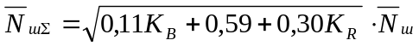.
С учетом полученного выражения для шумов выражение для пороговой чувствительности для фильтра Байера примет вид
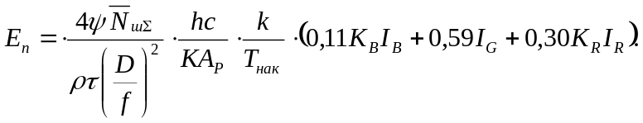
Результаты расчета для матричного ПЗС фирмы Kodak и КМОП-сенсора фирмы E2V приведены в таблице. В ней же приведены расчеты для черно-белых вариантов этих фотоприемников без фильтра ИК-отсечки. Для матричного ПЗС Kodak собственные шумы принимались равными 12-ти электронам, а для КМОП-сенсора фирмы E2V – 10 электронам.
Алгоритм формирования сигналов яркости и цветности для фильтра YeCyGMg приведен на рис. 8.

Рис. 8. Алгоритм формирования сигналов яркости и цветности для фильтра YeCyGMg

С’_{R}/С’_{B}
БЗ
БББ
С_{R}
С_{B}
БФВС
ФНЧ
БФРС
ФСОЦ
U_{G}

U_{R}
’
U_{B}
Y_{H}
C_{RL}
C_{BL}

ФП
U’_{G}

U’_{R}
’
U’_{B}
Яркостной сигнал формируется при помощи фильтра нижних частот (ФНЧ), осуществляющего частичное усреднение поступающих с матричного ПЗС соседних отсчетов сигнала. Так как отсчеты сигнала поступают уже просуммированными из-за использования режима накопления поля, рис. 9 [7], то использование усредняющего фильтра нижних частот приводит к тому, что яркостной сигнал оказывается равным как в первой, так и второй строке
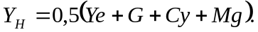
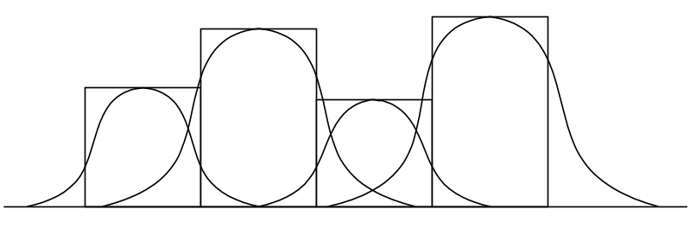
Ye+G
Ye+G
Cy+Mg
Рис. 9. Сигнал яркости на выходе фильтра нижних частот

Cy+Mg
В блоке формирования разностных сигналов (БФРС) формируются псевдоцветоразностные сигналы C_{R}’ и С_{B}’, появляющиеся через строку. Для их одновременного существования используется блок задержки (БЗ). Далее из них в формирователе сигналов основных цветов (ФСОЦ) матричными операциями формируются узкополосные сигналы основных цветов U_{R}, U_{G} и U_{B}, поступающие далее на блок баланса (ББ), в котором осуществляется их умножение на коэффициенты K_{R} и K_{B}. Отбалансированные сигналы основных цветов U_{R}’, U_{G}’ и U_{B}’ поступают на блок формирования выходных сигналов (БФВС), где из них формируются узкополосные цветоразностные сигналы C_{RL} и C_{BL}.
С учетом особенностей формирования широкополосного сигнала яркости выражение для пороговой чувствительности примет вид
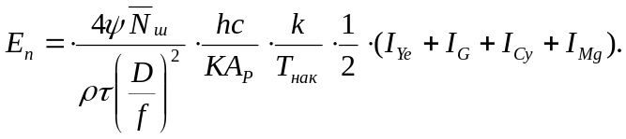
Результаты расчета для матричного ПЗС фирмы Sony в таблице. В ней же приведены расчеты для черно-белого варианта этого фотоприемника без фильтра ИК-отсечки. Собственные шумы матричного ПЗС принимались равными 6 электронам.
При использовании кодирующего светофильтра TrueSense фирмы Kodak яркостной сигнал формируется интерполяцией только из панхроматических пикселов, не имеющих наложенного на них светофильтра. Формирование широкополосного яркостного сигнала осуществляется в блоке формирования яркостного сигнала (БФЯС), рис. 10.

ФП

БФЯС
Y_{H}
БИС
БББ
U_{G}

U_{R}
’
U_{B}
БФВС

C_{RL}
C_{BL}

U’_{G}

U’_{R}
’
U’_{B}
Рис. 10 Алгоритм формирования сигналов яркости и цветности для фильтра TrueSence

Аналогично блоке интерполяции сигналов основных цветов (БИС) формируются узкополосные сигналы основных цветов U_{R}, U_{G} и U_{B}. Дальнейшая обработка сигналов цветности аналогична формированию сигналов цветности для фильтра YeCyGMg.
Так как яркостной сигнал формируется только из отсчетов белого, выражение для пороговой чувствительности для фильтра TrueSense будет иметь вид
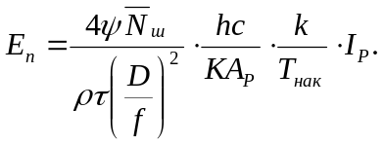
Результаты расчета для данного фильтра приведены в таблице. Собственные шумы матричного ПЗС также принимались равными 12-ти электронам.
№  п/п | Тип сенсора, фильтр, фирма-производитель | Пороговая чувствительность, лк | Пороговая чувствительность черно-белого сенсора, лк
1 | Матричный ПЗС  KAI-02150, Bayer,Kodak | 1,84 | 0,23
2 | Матричный ПЗС  KAI-02150, TruSense, Kodak | 0,5 | 0,23
3 | КМОП-сенсор  EV76C560, Bayer,E2V | 1,46 | 0,14
4 | Матричный ПЗС  ICX659, YeGCyMg, Sony | 0,17 | 0,028
На основании проведенного анализа можно сделать следующие выводы.
1. Фильтр Байера существенно, на порядок снижает пороговую чувствительность относительно черно-белого фотоприемника.
2. Использование технологии TrueSense с прозрачными пикселами более чем в три раза улучшает пороговую чувствительность, что объясняется существенно большей прозрачностью панхроматических пикселов.
3. Использование светофильтра YeGCyMg позволяет получить самое высокое значение пороговой чувствительности, однако это объясняется меньшими собственными шумами матричного ПЗС и значительно большими размерами пиксела, особенно в режиме накопления поля.
4. Предложенная методика позволяет оценить потенциальную пороговую чувствительность при различных типах кодирующего светофильтра и методах обработки видеосигнала. Ее использование позволит разработчикам оценивать качество разрабатываемых ими камер по мере приближения к потенциальной чувствительности.

Литература
- Лазарев А. И., Николаев А. Г., Хрунов Е. В. Оптические исследования в космосе. – Л. Гидрометеоиздат 1979г. 256 с.
- Цветовые измерения в космосе: монография/Л.П.Зверев, И.Г.Овечкин, О.О.Рюмин и др.;Под общ.ред. О.О.Рюмина. - М. : Машиностроение, 1996. 174 с.
- Single-Sensor Imaging. Methods and Applications for Digital Cameras. Ed. by R. Lukac. Boca Raton, USA: CRC Press. 2009. 626 p.
- Уразова С. Телевидение ультравысокой четкости – уже реальность/625. 2009, №5. С. 44-48.
- http://www.itu.int/pub/R-REP-BT.2053.
- http://www.digitalcinema.ru
- Манцветов А.А., Мягкая Н.П., Плохих Д.П., Чекунова И.С. Разрешающая способность цветных одноматричных телевизионных камер//Вопросы радиоэлектроники. Сер. Техника телевидения. 2008. Вып. 2. С. 38-49.
- http://www.foveon.com.
- Yan L., Pengwei H., Zhouchen L. Color filter arrays: a design methodology// Queen Mary University of London. PR-08-03. May, 2008. 21 pp.
- http://www.sony.net.
- http://www.kodak.com .
- EBU Document Tech. 3281Methods for the measurement of the characteristics of CCD cameras, October, 1995. (Geneva) Switzerland.
- http://www.e2v.com.
- О. С. Вахромеева, А. А. Манцветов, К. А. Шиманская. Характеристики чувствительности телевизионных камер на матричных приборах с зарядовой связью//Известия вузов России. Радиоэлектроника. 2004. Вып. 4. С. 25-35.
© О. С. Вахромеева, А. А. Манцветов, К. А. Шиманская, 2004
- Hirakawa K., Wolfe P. Spatio-spectral color filter array design for optimal image//Transactions On Image Processing. V. 17. Iss. 10, October 2008. P. 1876-1890.

Статья поступила 2012 г.

SINGLE-SENSOR IMAGING, SENSITIVITY, MINIMUM ILLUMINATION, COLOR IMAGE PROCESSING

